行政院及所屬各機關出國報告
(出國類別:出席國際會議)

參加2002年歐洲ITS年會報告

服務機關:交通部運輸研究所
出國人 職 稱:助理研究員
姓 名:張益城

出國地區:法國
出國期間:91年9月14日至9月23日
報告日期:91年12月23日

系統識別號：C09105978

行 政 院 及 所 屬 各 機 關 出 國 報 告 提 要

頁數：99

報告名稱：參加「2002年歐洲ITS年會」出國報告

主辦機關：交通部運輸研究所
出國計畫主辦機關/聯絡人/電話：
交通部運輸研究所/葉專員佐油/02-23496788
出國人員姓名/服務機關/單位/職稱/電話：
張益城/交通部運輸研究所/綜合技術組/助理研究員/02-23496874
出國類別：□1.考察□2.進修□3.研究□4.實習☑5.其他(出席國際會議)
出國期間：九十一年九月十四日至九月二十三日
出國地區：法國
報告日期：九十一年十二月二十三日
分類號/目：HO／綜合類（交通類） HO／綜合類（交通類）
關 鍵 詞：智慧型運輸系統、電子收費、自動導航、駕駛模擬、e-SAFETY、TELEPAY
內容摘要：
本次出國行程自91年9月14日至91年9月23日，為期10天，主要目的在於參加ERTICO與ITS France所主辦之「2002年歐洲ITS年會─e-SAFETY Congress and Exhibition」。本次大會總共有來全世界共38個國家與組織團體，計約400多個人員報名與會。由於是歐洲地區有關ITS的年度盛事，雖然參加的國家當中以歐洲各主要國家為主，但如日本、美國、澳洲等ITS發展較積極的國家亦均有派員與會，因此本次會議可說是一個小型的ITS世界大會。本次會議係以e化運輸安全(e-SAFETY)為主軸，各論文研討會議的場次共可區分為「技術(Technical Sessions)」與「策略(Strategy Sessions)」等兩大類41個場次，各場次發表論文共計124篇，包括範圍涵蓋ITS各個相關領域的研討會議，且會議期間另於會場舉辦了一場令人印象深刻之ITS相關產品與技術應用的展覽會，實有助於瞭解歐洲主要國家在ITS上面的發展概況。本報告內容大致包括本次出國的目的、行程、年會活動、技術參訪以及里昂與巴黎兩市的運輸系統考察，最後並綜整本次出國參與各項活動之經驗所得，提出7點結論與5點建議，以供國內未來ITS發展之參考。

本文電子檔已上傳至出國報告資訊網
摘 要
本次出國行程自91年9月14日至91年9月23日，為期10天，主要目的在於參加ERTICO與ITS France所主辦之「2002年歐洲ITS年會─e-SAFETY Congress and Exhibition」。至於本次大會總共有來全世界共38個國家與組織團體，計約400多個人員報名與會。由於是歐洲地區有關ITS的年度盛事，雖然參加的國家當中以歐洲各主要國家為主，但如日本、美國、澳洲等ITS發展較積極的國家亦均有派員與會，因此本次會議可說是一個小型的ITS世界大會。整體來說，本次出國行程不但取得寶貴的經驗，亦獲致豐碩的成果。大致上，本次出國的重要心得可加以整理說明如下：
- 本次會議係以e化運輸安全(e-SAFETY)為主軸，各論文研討會議的場次共可區分為「技術(Technical Sessions)」與「策略(Strategy Sessions)」等兩大類41個場次，各場次發表論文共計124篇，包括範圍涵蓋ITS各相關領域的研討會議，且會議期間另於會場舉辦了一令人印象深刻之ITS相關產品與技術應用的展覽會，由於是以歐洲ITS協會(ERTICO-ITS Europe)相關會員在ITS方面之發展應用與研究成果為重點，因此非常有助於瞭解歐洲主要國家在ITS發展上的概況。而有鑑於歐洲ITS以e化運輸安全(e-SAFETY)為未來推動ITS的主軸，既能集中有限的研究資源又不失發展ITS的精神，建議我國的ITS發展亦可針對我國的特殊政經環境與產業特性，訂定未來五到十年的ITS發展主軸，以集中國內資源，加速我國ITS之發展。
- 本此展覽會參展單位包括政府機關(如French Ministry of Transport、European Commission)、團體組織(如ERTICO-ITS Europe、ITS France、ARC Transistance)、汽車大廠(如Renault 、Volvo )、研究機構(如INRETS、EGIS)與相關技術產業公司(如CITEC、NAVTECH.)等，共計約有50多個展出攤位，參展廠商多以歐洲公司為主，展出規模雖不算太大，但頗能展現出歐洲地區在ITS方面之技術特色與優勢，例如通信與汽車工業。
- 在技術參訪的行程中參觀了法國的國家運輸安全研究所與Titan’s高速公路，對於其所屬之車輛碰撞實驗室、駕駛模擬器與行控中心等印象深刻。尤其對於我國缺乏像法國國家運輸安全研究所從事車輛碰撞實驗室與駕駛模擬器等基礎性研究之情況，更覺得有許多值得我國學習與借鏡之處。
- 經由參與本次的大會發現歐洲地區在推展ITS工作時，實際上是非常懂得善用民間技術與資金等資源的，以行動電話電子付費(TELEPAY)專題研討為例，就是由歐洲的一些知名行動電話廠商(如德國西門子SIEMENS)所贊助舉辦的，會中除發表由各廠商所研發之技術與成果，還能從實務的角度提出政府應該配合辦理或予以協助的事項，不僅廠商可達到宣傳與開拓市場的效果，政府亦能以最少的時間、金錢與人力去推動ITS的相關工作。因此，為充分整合並善用民間資源，建議未來不論是在ITS基礎性研究或相關系統技術開發方面，都應積極與民間進行合作，甚至加重民間參與的比例；如此，一方面除能發揮民間產業的專業特色外，另一方面亦能增進民間產業的技術研發能力，以為我國ITS的發展與建置奠定良好的基礎。
- 從里昂與巴黎的運輸系統建設可看出當地對於大眾運輸的重視程度以及整合不同大眾運具與使用大眾運輸所獲得的交通改善效益；而從普遍佈設的人行設施與自行車道來看，其人本思想的道路設計理念與具體落實重視道路弱勢使用者的作法與經驗亦值得我國效法。
- 近年來亞洲各國如韓國、中國大陸與新加坡等，正急起直追積極發展與應用各種ITS相關技術，因此我國乘地利之便，也參與了許多以亞洲地區國家為主的ITS論文研討會與展覽會。然而，為借重更多不同國家在ITS方面之發展經驗，避免以往偏重美、日等國之ITS相關系統技術的現象，對於以電信(通信)技術、捷運系統及人本思想之道路設計稱著之歐盟國家在ITS方面之發展經驗，其實也是非常值得我國前去考察與借鏡的，建議未來應持續加強與歐洲國家在ITS方面的交流合作。
- 對於電子付費系統之發展，歐洲國家近年來有逐漸以利用行動通訊技術做為研究發展的趨勢，而我國自開放電信自由化以來，相關電信技術蓬勃發展，行動電話普及率並已成為全世界第一，建議未來可在這良好基礎之上，積極檢討以行動電話(含PDA)支付運輸工具費用的可行性，以改善國內運輸票證的營運效益，同時擴大電信技術的應用層面與市場。
目 錄
第一章 前言 1
1.1 出國目的 1
1.2 行程說明 1
1.3 章節說明 3
第二章 年會活動 4
2.1 主辦單位 4
2.2 與會國家及人員 5
2.3 大會報到及開幕 6
2.4 論文研討與相關會議 8
2.5 展覽會場 12
2.6 技術參訪行程 15
第三章 研討會暨法國(里昂、巴黎)運輸系統考察心得報告 19
3.1 歐洲ITS之發展 19
3.2 法國ITS系統架構 24
3.3 電子付費技術的推廣與應用 26
3.4 先進導航與防撞警示系統的應用 26
3.5 人體工學介面的重要性 28
3.6 2003年歐洲ITS年會(暨世界ITS年會)會議內容簡介 29
3.7 里昂與巴黎運輸系統考察心得 29
第四章 結論與建議 41
4.1 結論 41
4.2 建議 42
參考文獻 44
附錄一 ERTICO簡介與合作夥伴
附錄二 本次大會與會國家與人員名單
附錄三 本次大會各研討會場次暨說明資料
附錄四 本次大會發表論文標題與主題一覽表
附錄五 TELEPAY相關資料
圖 目 錄
圖2-1大會會場─Eurexpo會議中心 7
圖2-2大會到報處 7
圖2-3大會報到後發給之物品 7
圖2-4歡迎酒會舉辦地點─里昂市政廳 7
圖2-5論文研討會議 11
圖2-6展覽會場入口 13
圖2-7展覽會現場照片(一)─European Commission 13
圖2-8展覽會現場照片(二)─AFT-IF-TIM的卡車駕駛模擬器 13
圖2-9展覽會現場照片(三)─雷諾與標緻汽車公司的實車操作展示 14
圖2-10展覽會現場照片(四)─自動導航與GPS手機應用系統 14
圖2-11展覽會現場照片(五)─前方障礙物偵測及警示系統 14
圖2-12 PARIS RHIN PHONE交控中心 17
圖2-13 A42號高速公路柵欄式收費站之電子收費 17
圖2-14 TATIANS’ MOTORWAY(A40)高速公路 17
圖2-15 INRETS外觀及研究項目簡報 18
圖2-16 INRETS之碰撞及安全輔助設施實驗室 18
圖2-17 INRETS之駕駛模擬器 18
圖3-1法國ITS系統架構(ACTIF)圖 25
圖3-2法國ITS系統架構涵蓋範圍示意圖 25
圖3-3車輛導航系統範例圖 27
圖3-4車輛防撞警示系統範例圖 27
圖3-5 Siemens Automotive的車上人體工學介面設施 27
圖3-6里昂Saint Exupery 機場與Satobus 31
圖3-7法國TGV高速鐵路─車輛外觀與車票打孔機 31
圖3-8法國TGV高速鐵路─車廂內部 31
圖3-9里昂捷運系統─車廂外觀與內部 33
圖3-10里昂捷運系統─出入口電扶梯與電梯 33
圖3-11里昂輕軌系統─車輛外觀與路線資訊看板 33
圖3-12里昂輕軌系統─車站與自動售票機 34
圖3-13里昂輕軌系統─車廂內部與開門按鈕 34
圖3-14里昂公車系統 34
圖3-15里昂大眾運輸系統上之驗票設施 36
圖3-16里昂之人行道佈設範例 36
圖3-17里昂交叉路口人行設施處理方式與發亮式的注意行人號誌 36
圖3-18里昂自行車道 36
圖3-19巴黎捷運系統─車輛外觀(膠輪系統)與車廂內部 40
圖3-20巴黎捷運系統─車門開關與驗票門 40
圖3-21巴黎塞納河遊船─驗票門與遊船一景 40

表 目 錄
表1.1 出國行程一覽表 2
表2.1 本次大會所參加之活動行程一覽表 11

第一章 前言
1.1 出國目的
智慧型運輸系統(簡稱ITS)係利用先進的資訊、通信、控制、車輛及機械等技術於各種運輸系統，使既有有限的運輸設施得以發揮最大的效用與效率。由於近年來資訊應用與通訊技術的快速演進及發展，ITS已由試驗與展示性質逐漸轉變為實際運用於改善交通問題的工具及運輸系統整合的重要部分，甚至成為世界交通運輸系統的主流。回顧以往我國在推動ITS的過程當中，係多藉由吸取國外經驗與做法來研擬國內在ITS方面之各種措施，其中又以具ITS多年發展經驗之美國與日本等國家為主要的取經對象；另外，近年來亞洲各國如韓國、中國大陸與新加坡等，正急起直追積極發展與應用各種ITS相關技術，因此我國乘地利之便，也參與了許多以亞洲地區國家為主的ITS論文研討會與展覽會。然而，為借重更多不同國家在ITS方面之發展經驗，避免以往偏重美、日等國之ITS相關系統技術的現象，對於以電信(通信)技術、捷運系統及人本思想之道路設計稱著之歐盟國家在ITS方面之發展經驗，其實是非常值得我國前去考察與借鏡的。有鑑於此，本所乃編列相關預算參與本次於法國里昂舉行的2002年歐洲ITS年會之e-SAFETY研討會與展覽會，期望藉由本此的參與，吸取更多歐盟國家在ITS方面的寶貴經驗，為未來加強我國與歐盟國家之交流之合作奠定良好基礎。
1.2 行程說明
本次出國行程自91年9月14日出發，9月23日返抵國門，前後共計10日。其中，9月14日自桃園中正國際機場搭乘中華航空CI65班機出發，過境泰國曼谷國際機場再於9月15日抵達荷蘭阿姆斯特丹Schiphol國際機場，續轉搭荷蘭航空KL1253班機直達會議舉辦地法國里昂Saint Exupery機場；至於研討會議則自9月16日至18日於里昂市Eurexpo會議中心(距里昂市中心25公里)舉行，共計三日。會議期間除參加相關主題之研討外，另於9月17日與18日分別參加了一個技術參訪行程，並抽空對於里昂之運輸系統與交通設施等進行實地考察；9月19日至21日則順道轉至巴黎市進行考察行程，其中，由里昂至巴黎並搭乘舉世聞名之TGV高速火車，至巴黎市後則分別針對其捷運系統、區域鐵路、公車系統、道路交通設施及都市景觀整體規劃等進行參訪。行程最後並於9月22日早上由巴黎戴高樂Charles de Gaulle ( Roissy )國際機場搭乘荷蘭航空KL1230班機至荷蘭阿姆斯特丹Schiphol國際機場，續轉搭中華航空CI66班機過境泰國曼谷國際機場於9月23日中午返抵桃園中正國際機場。全部行程詳如表1.1所示。
表1.1 出國行程一覽表
日期 | 起迄點 | 主要行程內容
9月14日  (星期六)  │  9月15日  (星期日) | 台北→桃園中正機場→泰國曼谷機場(過境)→荷蘭阿姆斯特丹Schiphol機場→里昂Saint Exupery機場 | 啟程前往法國里昂。搭乘中華航空CI65班機再轉搭荷蘭航空1253班機。
9月16日  (星期一) | 里昂 | 出席e-SAFETY研討會與參觀展覽會。
9月17日  (星期二) | 里昂 | 出席e-SAFETY研討會與參觀展覽會，另參訪INRETS (National Research Insitute for Security in Transport)之碰撞及駕駛模擬器實驗室。
9月18日  (星期三) | 里昂 | 出席e-SAFETY研討會，另參訪TITAN’S MOTORWAY及其交控中心。
9月19日  (星期四) | 里昂→巴黎 | 前往巴黎。搭乘法國國鐵(SNCF)所屬之TGV高速火車第6612車次。
9月20日  (星期五) | 巴黎 | 考察當地運輸系統及交通設施。
9月21日  (星期六) | 巴黎 | 考察當地運輸系統及交通設施、資料整理。
9月22日  (星期日)  │  9月23日  (星期一) | 巴黎戴高樂Charles de Gaulle ( Roissy )機場→荷蘭阿姆斯特丹Schiphol機場→泰國曼谷機場(過境)→桃園中正機場→台北 | 返程回國。搭乘荷蘭航空KL1230班機再轉搭中華航空CI66班機。

1.3 章節說明
本報告共分四章，「第一章 前言」概述本次出國目的、行程內容及報告的章節架構；「第二章 年會活動」說明主辦單位、與會國家及人員、大會報到及開幕、論文研討會與相關會議、展覽會場以及技術參訪行程等活動狀況；「第三章 研討會暨法國(里昂、巴黎)運輸系統考察心得報告」則針對論文研討與展覽會提出幾個重要議題與心得，並針對里昂與巴黎的運輸系統考察結果進行報告；「第四章 結論與建議」則綜整本次出國參與各項活動之經驗所得，提出結論與建議。
第二章 年會活動
本次會議係以e化運輸安全(e-SAFETY)為主軸，主辦單位共安排超過四十個場次，包括範圍涵蓋ITS各相關領域的研討會議，且會議期間另於會場舉辦了一令人印象深刻之ITS相關產品與技術應用的展覽會，而由於是以歐洲ITS協會(ERTICO-ITS Europe)相關會員在ITS方面之發展應用與研究成果為重點，因此非常有助於瞭解歐洲主要國家在ITS發展上的概況。此外，主辦單位亦另安排有多個技術參訪行程，可透過對相關單位或運輸系統的實地訪察，進一步瞭解其運作狀況與成果。以下茲分別就本次年會之主辦單位、與會國家與人員、主要會議內容、展覽會以及技術參訪等項進行簡要的報告與說明。
2.1 主辦單位
本次大會為歐洲ITS協會(ERTICO)年度盛事之一，且係由法國ITS協會(ITS France)負責主辦，里昂市政府協辦。
ERTICO原為歐洲道路電訊推動與協調組織(European Road Telematicst Implementation and Coordination Organization)之代稱，其係1991年由歐洲委員會(European Commission)發起並於比利時布魯塞爾所成立的一非營利性的團體組織，成員主要來自與ITS有關的政府機關、技術產業、運輸與電信業者、汽車與貨運公司以及各大學與研究機構等，目前的成員數已超過90個，可說是歐洲地區最具代表性的ITS有關團體組織。ERTICO為推動歐洲各國在ITS方面的發展，乃於1999年於法國舉辦第一次以歐洲地區議題為主之相關會議，且隨後除了每隔三年會配合ITS世界大會(例如2003年ITS世界大會，西班牙馬德里)共同舉辦會議之外，每年仍會選定一特定議題舉行類似會議，例如本次研討會與展覽會即是以e化運輸安全(e-SAFETY)為主題。
ERTICO成立的主要任務，簡單的來說就是要協助歐洲各國推動實施ITS相關技術之應用，以確保能擁有較高的運輸機動性、旅行滿意度及經濟效益。透過參加ERTICO，各成員可以更有效地結合ITS方面的相關研究發展成果，並且打破國界之隔閤，創造有利的歐洲ITS市場。因此，所有ERTICO的相關活動與研究計畫，均是以夥伴合作(Partner-driven)的方式來進行。有關ERTICO的簡介與合作夥伴詳見附錄一所示。
法國ITS協會(ITS France)於2000年5月正式成立，當時即以成為法國最主要的ITS論壇(Forum)為目標，亦即希望能成為一個有關法國及全球ITS之資訊蒐集、經驗交換、計畫合作及推動策略研擬等的主要園地，因此可說是法國在ITS方面最具代表性的組織團體，成員涵蓋了各公私部門單位與個人，目前仍積極參與該組織各項活動與研究計畫之團體成員有如METH(The Ministry of Equipment, Transportation, Housing)、Renault、the EGIS group、CS Communication、CITILOG、Tele Atlas、3M France及SETEC等。
里昂市現為法國第二大城市，約在二千多年前由羅馬人建設而成，除有競技場之遺跡外，市中心區並擁有偉大的美術館與優美的文藝復興時期建築，因此不僅是法國中部地區的首邑，更是全法國首屈一指的的商業與文化中心。而有鑑於里昂的地理與歷史的地位，再加上市中心區仍保留許多珍貴著名的遺址，故被聯合國國際教科文組織(UNESCO’s)選定為世界遺產(World Heritage)。雖然如此，里昂市仍在運輸方面展現十足的現代化成果，例如捷運系統、輕軌電車與高速公路交控與電子收費系統等，在歐洲國家乃至全世界都算是極為出色的建設。
2.2 與會國家及人員
本次大會總共有來全世界共38個國家與組織團體，計約400多個人報名與會。其中，由於是歐洲地區有關ITS的年度盛事，參加的國家當中又以歐洲各主要國家為主，例如法國(人數最多)、丹麥、芬蘭、德國、英國、比利時、義大利、西班牙、荷蘭等國。此外，像日本、美國、澳洲等ITS發展較積極的國家亦均有派員與會，因此本次會議可說是一個小型的ITS世界大會。本次會議與會國家及人員詳如附錄二所示。
2.3 大會報到及開幕
本次大會舉辦地點為位於距里昂市中心25公里之Eurexpo會議中心，該中佔地寬廣且設備新穎，目前為里昂舉辦國際會議與展覽的重要場館，功能上類似我國台北市的世貿中心。本次大會論文研討與展覽會係自91年9月16日早上開始，大會正式報到時間為當日早上10點起至9月18日下午會議結束前均可辦理報到。又為避免當日報到時人潮過於擁擠並服務提前到達之與會者，大會另特別安排於會議前一天(9月15日)的下午二時至晚上八時，於里昂市中心之SOFETEL飯店開放提前報到的服務，本次與會即是依此辦理提前報到。辦理報到後可領取大會發給之手提包與信封袋，其內共裝有大會議程表、識別證、紀念徽章、開幕酒會邀請涵、接駁車班次時刻表、論文集光碟片、里昂市區導覽及個人選定之技術行程通知單等；此外，本次大會(研討會)會場雖以英語為統一語言，但現場卻僅提供法語與英語之同步翻譯，有需要的與會者需要出示大會識別證並填妥借用單以換取頭戴式同步翻譯器。
依本次會議的議程安排，與會者報到後即可依時間表直接參加各場次之研討會或會場隔壁之展覽會，至於大會的正式開幕式則於會議第一日(9月16日)晚上於市政廳以歡迎酒會之方式舉行。以上相關活動照片如圖2.1至2.4所示。

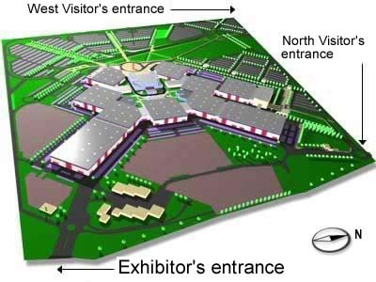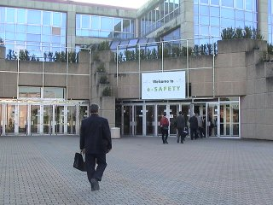
圖2.1 大會會場─Eurexpo會議中心

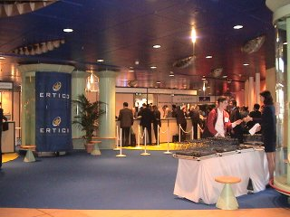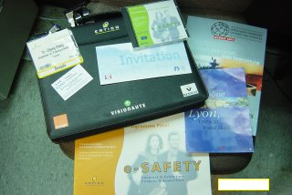
圖2.2 大會到報處 圖2.3 大會報到後發給之物品

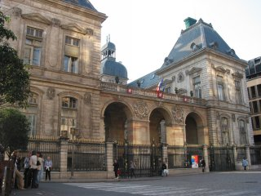
圖2.4 歡迎酒會舉辦地點─里昂市政廳
2.4 論文研討相關會議(Symposium Sessions)
本次大會各論文研討會議的場次共可區分為「技術(Technical Sessions)」與「策略(Strategy Sessions)」等兩大類41個場次，各場次發表論文共計124篇，詳細場次暨說明資料詳見附錄三，發表論文標題與主題詳附錄四，茲將場次內容簡述如下：
1.技術(Technical Sessions)場次：共30個場次
本類場次所進行之論文研討係針對ITS所需相關技術的研究開發與應用情形等進行討論，而從各場次議題之安排可看出，為因應本次大會e化運輸安全之主題，大多數的議題或所牽涉之ITS技術均與運輸安全之確保與提昇有關，例如安全駕駛與模擬系統、車速偵測系統、防撞警示系統、車輛保全系統、隧道安全管理系統、安全性評估系統以及交通與交控資訊系統等。有關場次內容包括：
  - Safety Improvement Systems: in Cities (場次1)
  - Architecture and Systems Interoperability (場次2)
  - Intelligent Speed Adaptation (場次3、16)
  - Incident Detection (場次4)
  - Traffic Control and Safety (場次7)
  - Deployment Experiences: Services and Systems (場次8、34)
  - Collision Avoidance (場次9)
  - Safety in Tunnels: Techniques and case studies (場次12、22、27、43)
  - On-board Transit Vehicle Security (場次13)
  - Commercial Vehicle Operations (場次11)
  - Traffic Management (場次17)
  - Safety Simulation (場次19)
  - Vision Enhancement – Safety: Road Users (場次18)
  - E-Safety, also Police Business? (場次23)
  - ITS Human Factors (場次24)
  - Emergency Notification and Personal Security (場次25)
  - Enforcing traffic Regulations (場次28)
  - ADAS: System, Technologies and Functionality (場次29)
  - HMI and User Acceptance of ADAS (場次35)
  - Intermodal Freight Operations (場次30)
  - Inter-Vehicle Communications (場次31)
  - INFO-Mobility Systems and Services (場次33)
  - Safety Assessment (場次36、39)
  - Traffic and Travel Information (場次38)
2.策略(Strategy Sessions)場次：共11個場次
本類場次所進行之論文研討係針對目前歐洲各國在ITS發展工作上之推動策略與做法進行研討，同樣的為因應大會e化運輸安全之主題，各場次研討主題大多將重點放在如e化運輸安全行動計畫、運輸安全與交通管理策略、自動駕駛技術應用策略、貨運的安全與保全策略以及高速公路安全提昇策略等。有關場次內容包括：
  - Toward an E-Safety Action Plan: In Europe (場次6)
  - European Union Road Safety Action Plan (場次10)
  - Intermodality: A Key to a Better Quality of Life in the City (場次42)
  - Overview of International: Co-operative Systems (場次14)
  - Safety & Traffic Management: Transalpine Tunnels (場次41)
  - ADASE-II Thematic Network in Active Safety (場次20)
  - Public Transport: New Technologies (場次21)
  - Safety and Security for the Transport of Goods (場次15)
  - Increasing Safety on Motorway (場次26)
  - Safer Mobility in Cities and Regions (場次32)
  - Improving safety Through Automotive Technologies (場次37)
3. TELEPAY專題研討會
除了以上所述有關技術與策略的研討場次外，本次大會第一天另舉辦有三個場次有關電子付費(TELEPAY)之專題研討會議，該專案研討會議係由歐洲委員會(Europe Commission)與德國西門子(SIEMENS)、芬蘭及義大利等通信廠商與運輸業者等所共同舉辦，主要目的是針對行動電話應用於大眾運輸票證與高速公路收費方面之相關議題進行研討，另外亦一併探討如交通旅次資訊與商業應用等其他加值服務。本專案會議共分為三個場次進行研討，包括：
(1) TELEPAY Session 1: Setting the Scene
(2) TELEPAY Session 2: Trial Presentations
(3) TELEPAY Session 3: Business Environment
實際上前述有關”TELEPAY”係為ERTICO所提供專案合作研究計畫之一，該計畫主要是希望能整合並發揮歐洲地區國家(例如德國、芬蘭、瑞典等)在通信技術方面之優勢，將相關技術應用於ITS與其他資訊加值服務。從本次會議的實質內容來看，開發應用行動電話於大眾運輸與高速公路電子付費之技術在歐洲地區實已進行一段時間並獲致良好的成果，會議中除提出歐洲地區未來在電子付費應用之願景外，並藉由歐洲各國在這方面之實測案例(Rome、Berlin、Turku及Paris lle-de-France)與心得交換，研判將來可能之商業市場並建議必需之配套措施，實屬於一場相當具有實務性的專題研討會議。
由於本此大會另參與了兩個技參訪行程(概述於後面章節)，再加上另需觀看展覽會，故實際參加研討會之時間有限，因而決定以技術類者為主要參與會議，此外並抽空參與TELEPAY專題研討會議的部分場次。本次大會所參加議題場次請參閱表2.1，有關論文研討會照片則如圖2.5所示。

表2.1 本次大會所參加之詳細活動行程一覽表
日期 | 起迄時間 | 參與活動行程說明
9月16日 | 10:00am ~ 11:30 am | TELEPAY Session 1: Setting the Scene
9月16日 | 12:30pm ~ 14:00pm | 參觀展覽會
9月16日 | 14:00pm ~ 15:30 pm | Technical Session 9: Collision Avoidance
9月16日 | 16:00pm ~ 17:30 pm | Strategy Session 10: European Union Road Safety Action Plan
9月17日 | 10:00am ~ 11:30 am | Technical Session 16: Intelligent Speed Adaptation
9月17日 | 13:30pm ~ 15:30 pm | Technical Tour 4.2: INRET
9月17日 | 15:30pm ~ 17:00 pm | Technical Session 27: Safety in Tunnel
9月18日 | 10:00am ~ 15:00 pm | Technical Tour 3.2: TAITAN’S Motorway
 | 15:30pm ~ 17:00 pm | 參觀展覽會
：技術參訪行程(詳2.6節)

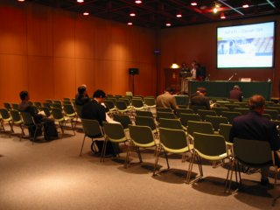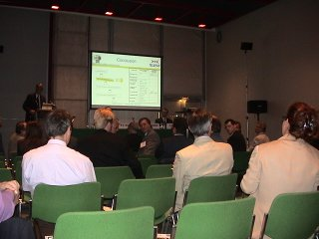
圖2.5 論文研討會議
2.5 展覽會場(Exhibition)
本此展覽會會場同樣位於里昂的Eurexpo會議中心內，且設於研討會會場隔壁，研討會休息時間即可參觀，可謂相當方便。展覽會參展單位包括政府機關(如French Ministry of Transport、European Commission)、團體組織(如ERTICO-ITS Europe、ITS France、ARC Transistance)、汽車大廠(如Renault 、Volvo )、研究機構(如INRETS、EGIS)與相關技術產業公司(如CITEC、NAVTECH.)等，共計約有50多個展出攤位，參展廠商多以歐洲公司為主，展出規模雖不算太大，但頗能展現出歐洲地區在ITS方面之優勢技術，例如通信與汽車。其中，有多個單位不約而同地展出有關先進式車輛偵測、駕駛模擬、防撞警示及自動導航等駕駛輔助系統，部分單位甚至於現場提供結合ITS技術之實車操作展示，例如AFT-IF-TIM的卡車駕駛模擬器(可試開)、雷諾與標緻汽車公司的實車操作展示、NAVTECH公司的自動導航系統等，均令人印象深刻。展覽會場現場照片詳見圖2.6至圖2.11所示。

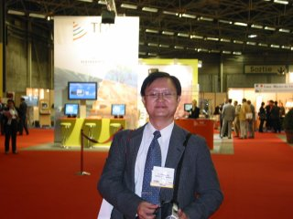
圖2.6 展覽會場入口

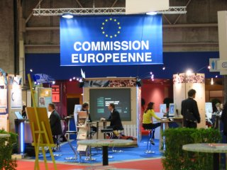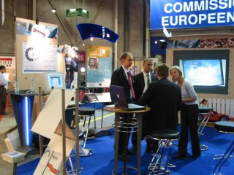
圖2.7 展覽會現場照片(一)─European Commission

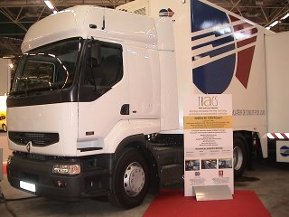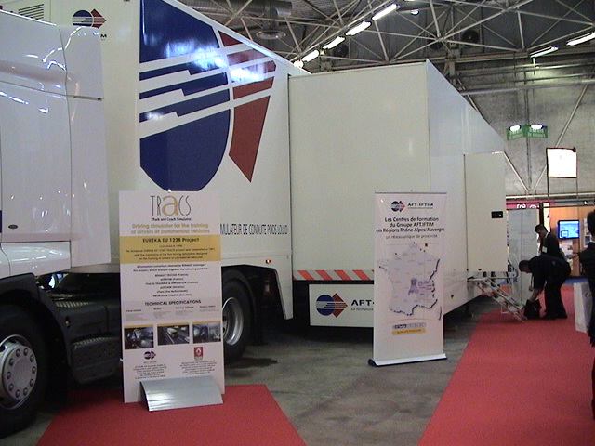
圖2.8 展覽會現場照片(二)─AFT-IF-TIM的卡車駕駛模擬器

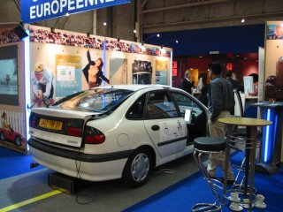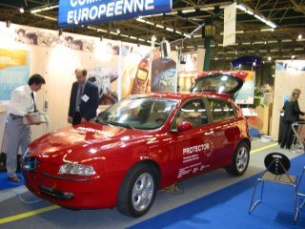
圖2.9 展覽會現場照片(三)─雷諾與標緻汽車公司的實車操作展示

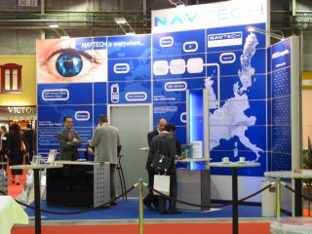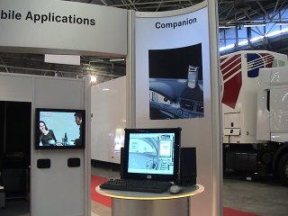
圖2.10 展覽會現場照片(四)─自動導航與GPS手機應用系統

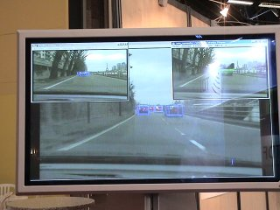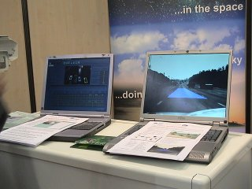
圖2.11 展覽會現場照片(五)─前方障礙物偵測及警示系統
2.6 技術參訪行程
本次大會共提供了五個不同的技術參訪行程(以下所見行程代稱，部分標題為法文縮寫)，包括：
1. EPERLY：The Northern Ring Road
本行程主要是參訪EPERLY交通管理中心，其負責管理及監控里昂市北邊的外環高速公路，在此可以了解里昂市道路收費系統發展的歷史以及相關通訊的政策，並且有機會可以實地參觀壯觀的高速公路自動收費系統，其中包括數個特別的高速車道自動收費系統。此外，本行程也同時安排參觀本外環道中三個經常呈現交通擁擠的隧道路段，以瞭解它們獨特的特色。
2. CORALY：Co-ordination and traffic management of Lyon’s urban motorway network
由於里昂市位居歐洲主要卡車貨運路線的交會地，同時市區也有為數可觀的地區性交通，為改善交通狀況並增進道路使用者的安全，六個都市(包括DDE-地方基礎建設主管、高速公路公司 ASF, AREA, SAPRR、Rhone地區議會及大里昂市議會等)共同籌設了CORALY。本行程除介紹CORALY的組成與相關技術革新外，將有機會參觀其協調指會中心以及 DDE 運輸安全中心。
3. TITANS’ MOTORWAY (A40)
本行程主要是參訪管理高速公路之SAPRR公司，並實地參觀A42號高速公路柵欄式收費站上之自動收費系統TIS。此外，也將參觀位於A40號高速公路之St Martin du Fresne(PARIS RHIN PHONE)交控中心，該中心負責監控三個隧道。此外，本行程亦將參觀Chamoise 隧道之相關工程設施以及保存了當初建造TITANS’高速公路之相關文獻資料的紀念博物館。
4. INRETS：National Research Institute for Security in Transport
本行程主要是參訪國家運輸安全研究所在道路安全方面的研究發展，其中包括最著名的車輛碰撞測試設施以及用以分析駕駛者在不同情境下之駕駛行為的駕駛模擬器等，而有關人體工學界面的研發成果亦可於本行程中看到。
5. MONT BLANC TUNNEL
MONT BLANC隧道於2002年3月重新開放通行，本隧道係由法國與義大利特許之ATMB與SITMB公司共同建造，目前則由歐洲經濟投資團體(European Economic Interest Grouping, EEIG)負責經營管理，本行程主要即是參觀MONT BLANC隧道之管理中心、隧道避難區及中央消防站等設施。
本次行程囿於時間與經費的限制，故僅報名參加第三與第四個技術參訪行程，參訪照片如圖2.12至圖2.17所示。由於這兩個行程所要參觀的地點都遠離研討會的會場，因此大會主辦單位均安排交通接駁車來回接送，同時車上並有相關單位的人員全程進行解說，對於法國特別是里昂市的運輸系統與交通建設的研究與發展有了更進一步的瞭解。

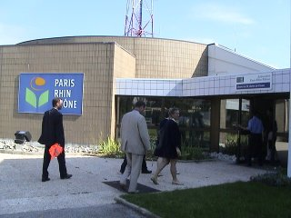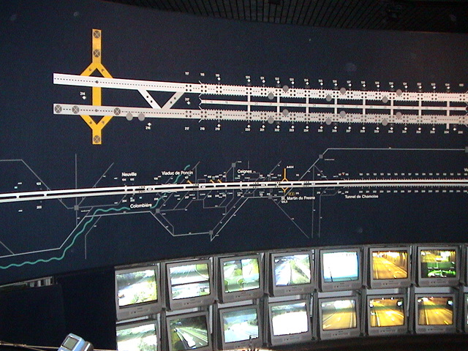
圖2.12 PARIS RHIN PHONE交控中心

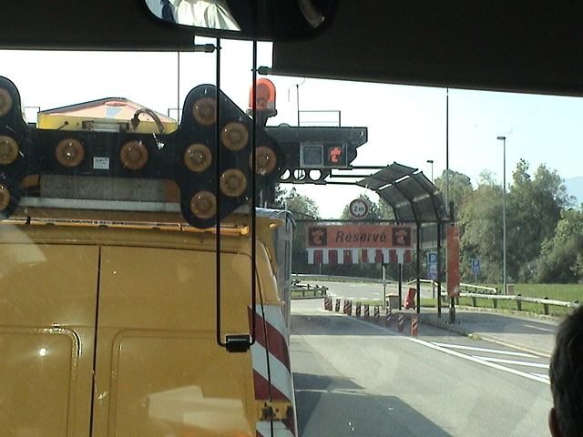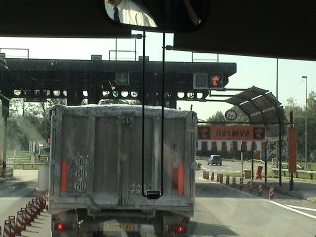
圖2.13 A42號高速公路柵欄式收費站之電子收費

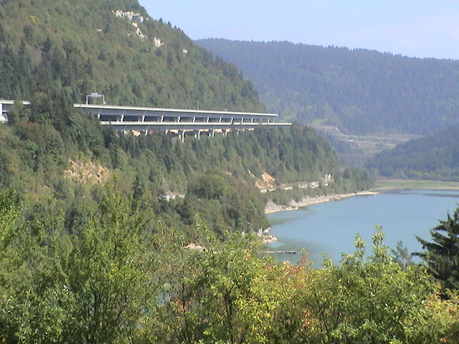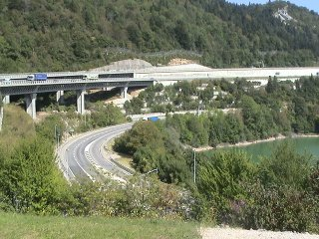
圖2.14 TATIANS’ MOTORWAY(A40)高速公路

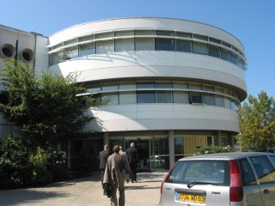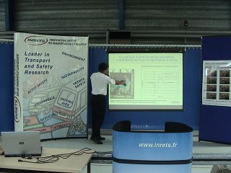
圖2.15 INRETS外觀及研究項目簡報

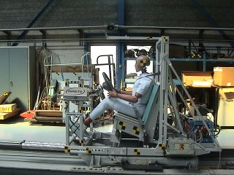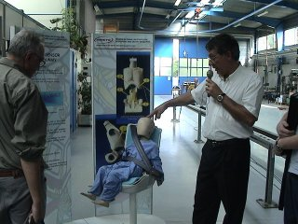
圖2.16 INRETS之碰撞及安全輔助設施實驗室

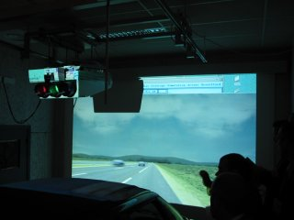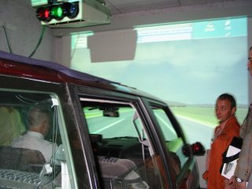
圖2.17 INRETS之駕駛模擬器
第三章 研討會暨法國(里昂、巴黎)運輸系統考察心得報告

3.1 歐洲ITS之發展
經過參與本次的會議之後，可以約略看出近年來歐洲ITS的發展走向，本節將分別從私人運輸、大眾運輸、商車營運及基礎建設等四個方面來看歐洲ITS的發展。
1.歐洲ITS之私人運輸
歐洲地區每年因交通延滯所造成時間損失累積幾可達一周之嚴重情況，而這些交通延滯的包括收費站的排隊停等(queues)、交通堵塞、繞路或走錯路等；此外，歐洲地區每年更有超過1400萬輛的車輛成長，加上許多的高速公路的道路容量均已接近飽和，在在都顯現出歐盟各國對於改善此一情況的迫切性。因此，ITS團體於是大力進行運輸系統新技術與服務方面的改善，以確保能維持歐洲地區的運輸機動性，達成更快速、更舒適與更安全的運輸目的，而在這些有關的新技術及服務方面，首先要面臨的即是數量龐大的私人運輸。目前歐盟各國針對ITS之私人運輸方面的發展大致可歸納為以下幾個主要範疇：
(1)交通資訊系統(Traffic Information Systems)
(2)數位廣播(Digital Audio Broadcasting, DAB)
(3)無線應用協定(Wireless Application Protocol, WAP)
(4)交通資訊頻道(Traffic Message Channel, TMC)
(5)停車資訊(Parking Information)
(6)路徑導引(Route Guidance and Navigation)與車內導航設施(In-Vehicle Navigation )
(7)應用位置服務(Location-Based Services)
(8)定位系統(Positioning Systems)
(9)數值地圖(Digital Map)
(10)緊急電話與救援系統 (Emergency Call)
(11)主動式與被動式安全系統 (Passive and Active Safety)
(12)先進車輛駕駛輔助系統 (Advanced Driver Assistance Systems)
(13)駕駛者監控系統 (Driver Monitoring)
(14)視覺增進系統 (Vision Enhancement)
(15)行程規劃與路徑導引系統 (Cruise and Distance)
(16)防撞與警示系統 (Collision Warning and Avoidance)
(17)車道與交叉路口支援系統 (Lane and Intersection Support)
(18)安全車速控制與警示系統 (Safe Speeds and Speed Alert)
(19)人體工學介面 (Human-Machine Interface, HMI)
(20)語音辨識系統(Speech Recognition)
其中，第一項至第五項屬於即時資訊之提供，第六項至第九項屬於定位服務，而第七項至第20項則屬於運輸安全項目。由以上所列，可見歐盟各國在推動ITS建設(尤其是私人運輸)時，首重安全性，其次為即時資訊之提供與定位系統服務。
2. 歐洲ITS之大眾運輸
大眾運輸具有運量大、成本低廉及可明顯減少都市道路交通負荷的優點，因此，若能善加利用ITS的相關技術於都市大眾運輸，則對於都市地區日漸擁塞的交通與能源之節省，都將有莫大助益。此外，大眾運輸系統在歐洲地區自來皆是主要的運輸方式，同時由於近年來歐洲地區都市計畫與人本思想的發展，讓其大眾運輸(如捷運、輕軌)在世界上乃佔有一席之地。而有鑑於將ITS運用於大眾運輸可以產生龐大的運輸效益，歐盟各國無不想盡辦法提高大眾運輸的使用率並在發展ITS的過程中積極地引進各種新技術與管理方式，目的就是為使相關的大眾運輸工具能夠發揮更大的功能。舉例來說，透過ITS的新技術，可以讓大眾運輸旅次中有關路線搭乘資訊更易於取得，使經由使用大眾運輸的相關旅次能夠更快速，更簡單與更方便。依統計資料顯示，歐洲地區大眾運輸的乘客平均每人每週都需要花費近1個小時的時間來進行等車或購票，而且對於橫跨邊境的旅次而言更是一項相當複雜的行程。因此，相關研究顯示若能提供更為先進充足的乘車資訊，則約有30%的乘客會選擇較為快速或方便的運輸方式。目前歐盟各國針對ITS之大眾運輸方面的發展大致可歸納為以下幾個主要範疇：
(1)複合式運具(Multimodal)
(2)資料交換與通訊(Data Exchange and Communication)
(3)旅行者資訊服務(Traveller Information Service)
(4)自動車輛定位(Automatic Vehicle Location, AVL)
(5)站牌即時資訊系統(At the Stop, In Real Time)
(6)公車優先系統(Bus Priority Systems)
(7)電子票證(E-Ticketing)
(8)弱勢使用者(Vulnerable Users)
(9)視障者輔助系統(Sightless Support)
3. 歐洲ITS之商車運輸
ITS對於商車運輸的優點就是也能夠同時應用前面所提有關私人運輸所使用之各種系統與服務，例如交通資訊、主動式安全輔助設施、路逕導引與緊急救援等，相關的發展均同樣可以用來增進商用車輛的機動性與成本效益。商用車輛由於具備特殊的運輸需求，因此特別注重目標系統的發展，諸如數位式行車紀錄器、車隊與貨物管理系統以及危險物品的監督與運送等。目前歐盟各國針對ITS之商車運輸方面的發展大致可歸納為以下幾個主要範疇：
(1)車隊管理(Fleet Management)
(2)車隊追蹤(Fleet Tracking)
(3)貨物管理(Freight Management)
(4)危險物品運送(Transporting Hazardous Goods)
(5)危險物品監督委員會(Hazardous Goods Committee)
(6)事件與事故偵測(Events and Incidents Detection)
(7)數位行車紀錄器(The Digital Tachograph)
(8)動態地磅(Weigh-in-Motion)
除此之外，歐洲地區商用運輸也包括軌道運輸的部分，雖然軌道運輸的特性與挑戰有所不同，但是相關的ITS技術與建置原則(尤其是與其他大眾運輸整合的部分)卻仍可以被加以運用。
4. 歐洲ITS之基礎建設
由於未來十年交通需求將以每年30%的速度成長，但是有關運輸網路方面的投資卻僅以每年5%的速度成長，而且大部分的公路與都市道路仍均以低於最高道路容量25%的情況運作著。幸運的是透過ITS的推廣與使用將能夠擴充這些相關基礎設施的服務容量，甚至使其達成最佳化的使用結果。有鑑於此，歐盟各國紛紛針對交通基礎建設引進ITS相關技術進行相關的研究與發展，例如自動收費、協調式交通號誌控制、高速公路匝道儀控、資訊可變標誌及交通事故偵測系統。
(1)交通管理中心(Traffic Management Center)
(2)動態車輛資料(Floating Car Data, FCD)
(3)擴充式動態車輛資料(Extended FCD, XFCD)
(4)資訊可變標誌(Variable Message Signs, VMS)
(5)標誌訊息清晰化(Making the Message Clear)
(6)事故管理(Incident Management)
(7)隧道管理(Tunnel Management)
(8)電子收費(Electronic Tolling)
(9)道路使用費(Road Use Charging)
(10)固定式與移動式執法(Stationary and Mobile Enforcement)
綜合來說， 歐洲ITS協會(ERTICO)對於歐洲ITS所訂的發展願景為期望於2010年可達成下列幾項目標：
在旅行者方面：
(1)達成機動(mobile)且及戶(door-to-door)的旅程規劃與交通資訊服務。
(2)具體可行之遠距交易式的運輸票證及手提式設施。
(3)提供即時之路線交通資訊服務。
(4)所有的大眾運輸場站及停靠站均裝置即時到離站資訊服務設施。
在駕駛者方面：
(1)每輛車均能夠裝置交通資訊及路徑導引、自動緊急呼叫及遠距偵測器等設施。
(2)20%的新車擁有各種型式的駕駛輔助系統。
(3)所有的緊急車輛與中心均裝置ITS相關設備。
在商車營運方面：
(1)70%的商用車輛使用車輛追蹤定位、資訊顯示與車隊管理系統服務。
(2)相關車上系統能夠自動化運作。
(3)每一輛公車與電車均使用車輛追蹤定位與排班系統。
在基礎建設方面：
(1)每一個都市地區道路與高速公路均裝置有協調式交通號誌控制、匝道儀控、資訊可變標誌與交通事故偵測系統。
(2)全歐洲實施道路電子收費。
(3)不需要新的道路工程建設卻能增加20%的有效道路容量。
(4)道路交通事故與車輛所產生之二氧化碳明顯減少。
(5)ITS市場總產值可達210億歐元。
3.2法國ITS系統架構
法國ITS系統架構(Actif)是以歐洲ITS系統架構(KAREN)之內容為基礎，同時參酌法國的使用者需求與相關國際標準所設計而得的，目前部分運輸單位於設計交通資訊系統時並已使用到此ITS系統架構。此系統架構的主要目的是提供進行ITS設計時之方法、工具與模式，以使ITS與其他相關系統間得以相互進行合適的溝通。此外，法國ITS系統架構若考量ITS的相關應用服務則可區分成ITS使用者與提供者等兩大類，組成對象包括有研究計畫人員、基礎設施管理者、路網營運者、服務提供者、設計者及廠商等。因此，實際上法國ITS系統架構(Actif)涵蓋了都市中或都市間之人或物的各種運輸。圖3.1 表法國ITS系統架構，圖3.2則法國ITS系統架構涵蓋範圍示意圖。
前面講過法國ITS系統架構係由「模式(Model)」、「方法(Method)」與「工具(Tool)」所組成，其中，模式的部份包含了使用者需求(那些是ITS應該做的)、邏輯架構(ITS功能有那些)及實體架構(ITS的相關功能如何運作)等；所謂的方法則是指以架構性組織性的方式進行ITS發展工作，即針對使用者需求、邏輯架構及實體架構等相關資料進行彙整並構建此一ITS系統架構；至於工具則是指QSCAR工具，其能自動蒐集並組織相關資料，以用來定義ITS計畫架構。
綜合來說，法國ITS系統架構(Actif)模式已被設計用來產生下列領域之ITS架構：
(1)電子付費系統
(2)緊急事故處理系統
(3)交通管理系統
(4)大眾運輸系統
(5)駕駛者輔助系統
(6)旅行資訊系統
(7)交通執法
(8)車隊與貨物管理系統
(9)資料庫處理系統
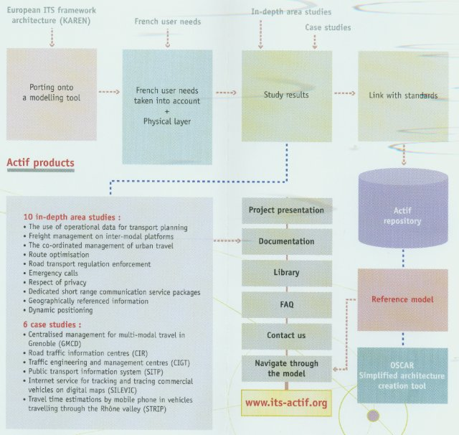
圖3.1 法國ITS系統架構(ACTIF)圖

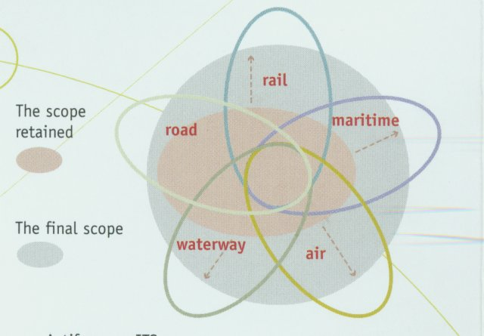
圖3.2 法國ITS系統架構涵蓋範圍示意圖
3.3 電子付費技術的推廣與應用
有鑑於電子付費的方便與效率，在第二章中曾提及本次會議另舉辦有一場以電子付費為研討主題的專題研討議題─TELEPAY。而實際上TELEPAY原是一項由ERTICO出資贊助於2001年7月開始進行的大型研究試驗計畫，參與該計畫之國家有德國(柏林)、義大利(羅馬)及法國(巴黎)等，最主要的目的就是運用歐洲地區之SMS與WAP等行動通訊技術與短距通訊技術(Short-range Communication)發展滿足歐洲各國大眾運輸收費需求之電子付費系統。經由該會議各與會單位之相關研究成果報告可以看出歐盟各國對於電子付費系統的努力與認真的態度，更值得一提的是歐盟各國發揮了其在全球通信技術的優勢地位與實務經驗，不僅計畫透過行動電話或PDA的相關技術進行推廣運輸系統方面實施電子付費的想法，甚至將其應用擴展至支付運輸系統相關費用(如搭車、停車或過路費)以外的其他日常生活所需，例如購物、旅遊、繳稅等。綜合來說，經由與會單位的研討結果，歐盟各國代表均一致認為此種行動付費系統的推廣將成為歐盟各國未來推動相關ITS電子收費措施的重要技術之一。TELEPAY相關資料請參見附錄五。
3.4 先進導航與防撞警示系統的應用
由本次會議展覽廠商所推出之產品來看，有兩大系統亦佔有滿大的展出比例，即先進導航系統與防撞警示系統。嚴格來說，此兩種系統均是屬於駕駛者輔助系統的一種，前者著重在行車方向或最短路徑的導引，後者則是強調避免碰撞事故的發生或減輕碰撞後的損傷等，例如障礙物偵測、行車間距偵測與超速警示等。而由於有甌洲知名汽車廠商(如Renault、Volvo)與通訊廠商(如Nokia、Motorola)的研究資源投入，使得目前此二項技術的發展已漸趨成熟，甚至是已進入到實用的階段。圖3.3為相關行車導航系統之部分範例圖，圖3.4則為防撞警示系統之部分範例圖。

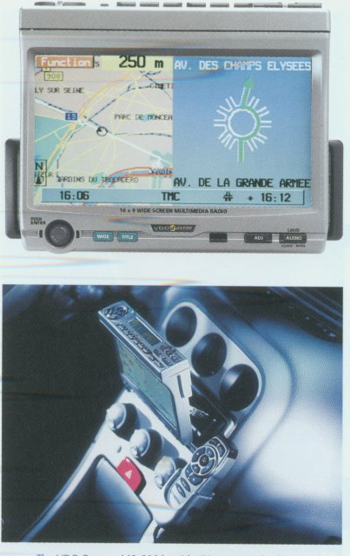
圖3.3 車輛導航系統範例圖

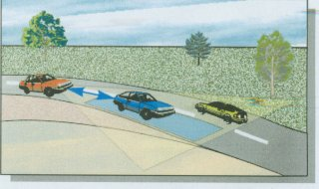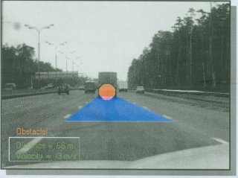
圖3.4 車輛防撞警示系統範例圖

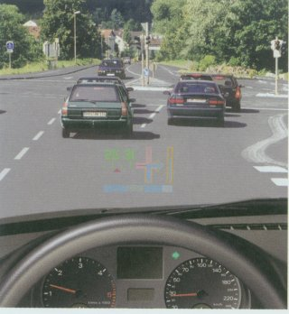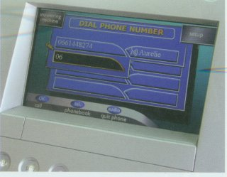
圖3.5 Siemens Automotive的車上人體工學介面設施
3.5 人體工學介面的重要性
發展ITS的意義除了是要運用先進技術來提昇運輸系統的服務品質與效率外，更重要的是還必須兼顧人性的基本需求。其中，在ITS相關技術中，透過聲音、影像、燈號或機械振動等對駕駛者或用路人進行導引或警示等作用，均可視為ITS滿足人性基本需求的作法，而進一步將相關技術加以整合所發展出來的所謂的「人體工學介面」則是滿足人性需求的極致表現。目前歐洲各國在發展ITS的過程當中非常注重人體工學介面的發展，其目的除為了要讓駕駛者或用路人能更簡單、更方便、更迅速的使用運輸系統之外，並一致認為人因(Human Factors)與人體工學介面(HMI)甚至可能是影響運輸安全的主要因素，因此歐洲ITS的成員多年來均是以嚴肅的態度進行相關研究。1999年，歐盟就針對車輛駕駛者提出了一套有關人體工學介面的設置指導原則，其重點揭示如下：
(1)相關系統不能增加駕駛者或其他用路人潛在的危險。
(2)相關系統的任何部分均不能阻礙駕駛者的視線範圍。
(3)相關系統所提供的資訊不能造成駕駛者或其他用路人發生潛在的危險。
(4)當駕駛者在操作該系統時，至少均可以隨時保持一隻手在方向盤上。
(5)語音式的通訊系統應包括免手持之聽講功能。
(6)所提供的視覺資訊不能影響駕駛者的注意力(例如電視、錄影帶及自動捲動式的影像與文字)，且當車輛移動時必須讓該系統功能失效或將相關設施置於駕駛者無法看到之處。
由以上的這些原則可看出，各種裝置於車輛上的先進系統或設施均不能對駕駛者的駕駛行為造成負面影響甚至發生危險，換句話說，車上之人體工學介面必須是一種滿足最少操作與最多效益的設施，其按鈕或撥桿必須讓駕駛者容易使用，而其螢幕或資訊顯示設施必須讓駕駛者容易判讀卻又不會影響其駕駛安全。由於ITS的推廣運用，未來將會有愈來愈多的先進系統或設施裝置於車上或路上，人體工學介面的發展將更為重要，也唯有完善的人體工學介面才能真正發揮ITS的功能，提升運輸安全與服務品質。相關照片如圖3.5所示。
3.6 2003年歐洲ITS年會(暨世界ITS年會)會議內容簡介
如同報告書2.1節所說，歐洲ITS年會每隔三年即會配合ITS世界大會(ITS World Congress)在歐洲一併舉辦，而明年(2003年)正巧又輪到歐洲地區國家負責主辦ITS世界大會，目前明年的ITS世界大會已選定於西班牙馬德里(Madrid)舉行。預計將有超過60個國家，共5000人一同與會研討，由於是全球性的會議，因此會議內容幾乎涵蓋了所有ITS相關的主要課題。依議程表顯示，本次大會除開閉幕式外，尚包括策略與願景(Strategy and Perspective Sessions)、案例展示(Presentation Sessions)、專題研討(Special Sessions)、展覽會(Exhibition)及技術參訪行程(Technical Visits)等六大部分。所涉及的議題簡列：
1. ITS政策。
2. ITS系統架構。
3. 公共議題─安全、保全與環境。
4. 交通管理系統─交通與事件管理、車隊管理、大眾運輸、駕駛輔助系統。
5. ITS技術─行動電話、電子地圖、路況及天候資訊、電子付費。
6. 建置方向與原則。
7. 交通資訊市場化─旅行資訊、商務整合與加值、
8. 科技研發。
以上所列議題詳細內容請參閱附錄六所示。
3.7 里昂與巴黎運輸系統考察心得
由於本次會議在法國里昂舉行且返程時係由巴黎搭機離境，因此在行程安排上特地順道考察里昂與巴黎兩個都市的相關運輸系統及交通建設，惟因考察時間有限，故僅重點式的針對這兩個都市的航空運輸、公路運輸、鐵路運輸(TGV高速鐵路)、捷運系統(含輕軌捷運)、公車系統、自行車道與人行設施以及道路交通工程設施等進行考察，茲將相關考察心得分別概述如後。
一、里昂的交通運輸系統
整體來說，由於里昂每年擁有數百萬的觀光客到訪，再加上目前為法國的第二大城市，因此在相關交通運輸系統的建設上可說是相當完善，不論是航空、公路、鐵路甚至是河道運輸都非常便捷，而且都市週邊或市中心區都具備良好的道路路網與停車設施，交通十分便利。
(一)聯外交通
在航空運輸方面，里昂Saint Exupery 機場(從前名為里昂Satolas機場)距機場約25公里，為本次行程進入法國的起點，該機場為一複合式機場，機場內包括有航空運輸、TGV火車站和公車站等，每年由此進出的旅客超過500萬，統計共有40條以上的航線班機在此起降，且其中一半以上為國際航班。由機場至里昂各主要城鎮均只需不到一個小時的車程，不論是自行開車或於航空站、TGV火車站搭乘Satobus巴士，皆十分便利。本次行程即是選擇搭乘Satobus進入里昂市中心區，票價為8.2歐元。圖3.6為Saint Exupery 機場與Satobus。
在公路運輸方面，由於里昂在地理位置上位處歐洲北部與地中海岸的天然交會口之隆-阿爾卑斯(Rhone-Alpes)區域的心臟地帶，因此具有非常密集的公路網路，包括A6、A7、A42、A43、A47、A48等多條高速公路均在此交會，經由這些高速公路可直達日內瓦、阿爾卑斯山、Saint-Etienne、Clermont-Ferrand、馬賽、尼斯與巴黎。其中，由里昂至日內瓦約180公里，開車僅約需1.5個小時；至杜林約210公里，開車約需3小時；至巴塞隆納約400公里，開車約需5小時；而到法蘭克福約1480公里，開車約需13個小時。
在鐵路運輸方面，里昂擁有最著名的TGV高速鐵路經過，由里昂搭乘TGV高速鐵路至巴黎僅需2個小時，而在里昂的Saint Exupery 機場內與市中心的Part-Dieu和Perrache皆設有TGV火車站，提供便捷的鐵路交通路線通往法國境內或其他歐洲國家的城市。其中，法國國鐵的TGV鐵路交通可通往波爾多、Lens、馬賽、蒙波利、南次、Saint-Etienne和土倫，而歐洲鐵
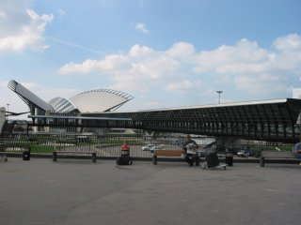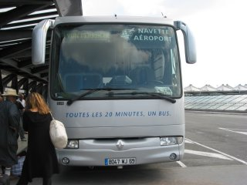
圖3.6里昂Saint Exupery 機場與Satobus

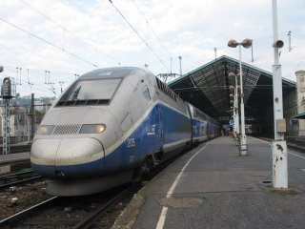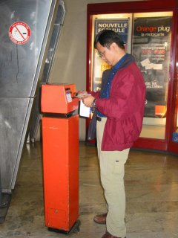
圖3.7法國TGV高速鐵路─車輛外觀與車票打孔機

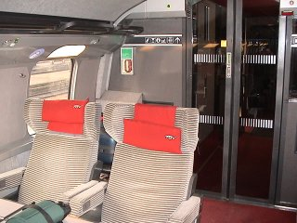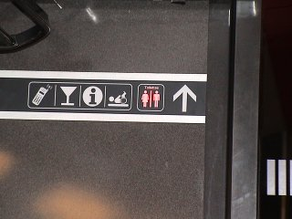
圖3.8法國TGV高速鐵路─車廂內部
路TGV鐵路交通則可通往米蘭、杜林與布魯塞爾等地。整體來說，TGV高速鐵路平穩舒適，車上相關資訊的標示也頗為清楚，且為避免打擾其他乘客，車廂內之座艙區全程禁止使用大哥大(但可以至各節車廂中間之非座艙區使用)。另外，在法國搭乘鐵路還有一個特色就是進出月台時並沒有剪票員負責剪票，乘客必須自行持票至車站內或月台入口附近的剪票機打孔，若未完成此動作，一但被車上查票員查到時將被處以重罰，因此發現每位乘客都能確實進行打票的動作。圖3.7與圖3.8為法國TGV高速鐵路相關照片。
里昂由於有隆河(Rhone)與頌恩河(Saone)流經市中心主要地區，因此水路運輸也相當發達，其中里昂的愛德華-赫里歐港(Edouard Herriot Port)，位於隆河與頌恩河的交匯處(兩條河流匯集其他支流流入地中海)，因港深水闊，讓里昂在1979年贏得「海港」之譽，目前此處往來傳隻仍然頻繁，水上交通通暢便利。另外，由於有兩條河流經市中心區，因此根據資料記載有船運公司提供觀光客搭船遊河的服務，惟因會議期間並未看到有任何遊河船行駛，推斷可能是非假日的緣故。
(二)都市內運輸
有關里昂市中心區運輸系統方面，主要包括捷運(Metro)、輕軌(Tramways)與公車(Bus)等三大運輸系統。其中，在捷運系統方面，里昂目前共有A、B、C、D等四條捷運路線，總長度共約30公里，相關系統係自1974年陸續開始營運，是里昂目前最重要的大眾運輸工具。里昂的捷運系統有兩大特色，即(1)具有使用齒輪傳動之捷運路線；(2)具有第一條全自動標準軌距的捷運路線。里昂的捷運系統除使用齒輪傳動的登山捷運路線外，都屬於地下式的捷運系統，但一般而言並不算太深，部分車站並設有電扶梯或電梯且由於路線設計較為單純，因此不同路線間的轉乘相當容易。有關里昂捷運系統的相關照片如圖3.9至圖3.10所示。
至於里昂的輕軌Tramways，雖然自2001年7月才開始營運，但由於其現代化的造型與方便而高品質的運輸服務，讓該系統已成為里昂最著名的運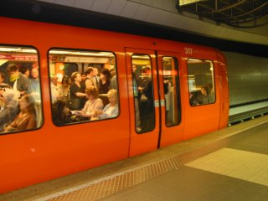 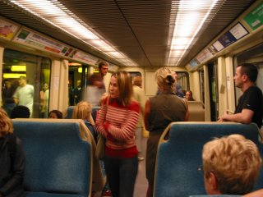
圖3.9 里昂捷運系統─車廂外觀與內部

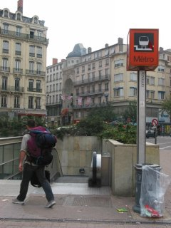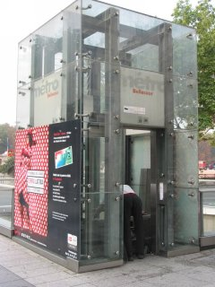
圖3.10里昂捷運系統─出入口電扶梯與電梯

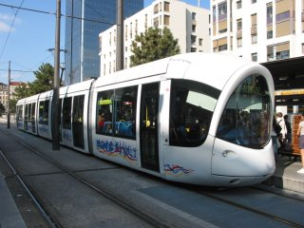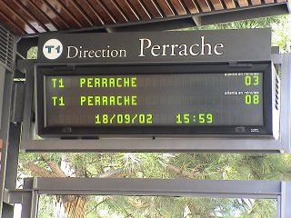
圖3.11里昂輕軌系統─車輛外觀與路線資訊看板
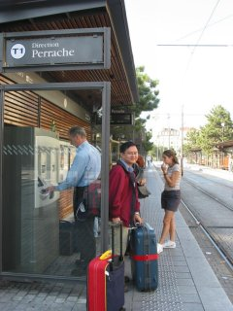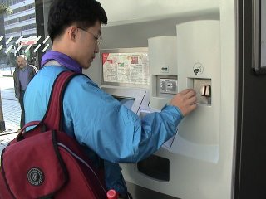
圖3.12里昂輕軌系統─車站與自動售票機
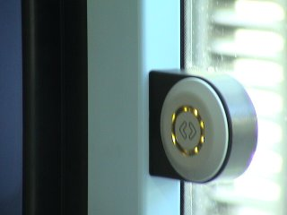
圖3.13里昂輕軌系統─車廂內部與開門按鈕
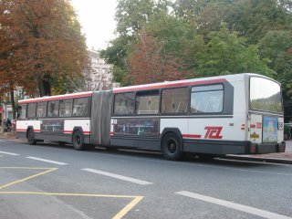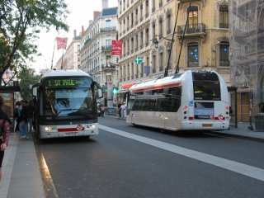
圖3.14里昂公車系統
輸系統。該輕軌系統自目前僅有T1與T2兩條營運路線，其車站皆屬於地面站且路線均穿越里昂最熱鬧的市中心區，總長度計約18.3公里。此輕軌系統有一特色就是靠站後車門不會自動開啟，必須由乘客以手觸摸開門鈕才能開啟且行駛中無法開啟，相信這是基於安全理由才如此設計。對於里昂輕軌系統的印象是在這歷史優久的傳統古城中，竟能將這麼現代化的運輸系統融合的這麼好，著實教人不得不佩服法國運輸專業人員的眼光、膽勢與智慧。有關里昂輕軌捷運的相關照片如圖3.11至圖3.13所示。
在公車系統方面，里昂目前可看見的營運中的公車型式有單節式與雙節式兩大類，且在使用能源上均有使用傳統柴油動力與架空電線之電車兩種，其營運路線與班次還算密集，尖峰時間平均班距約5~10分鐘。里昂公車系統有一個特色就是公車站的設計均十分的簡潔，站內路線資訊還算充足但標示字體有點過小。有關里昂公車系統的相關照片如圖3.14所示。
另外，值得一提的是里昂市中相關的大眾運輸系統包括捷運、輕軌與公車等大部分系統目前均由里昂運輸公司(Transports en Commun de Lyon, TCL)所負責營運，因此在票證上大多可以相互通用，亦即不論是搭捷運、輕軌或公車，其票價費率均是一樣。其中，在票種上均以單程票(每個旅次)為計算標準，且不論起迄點為何，票價都一樣。而該單程票依有效使用時間又可以分為1小時內為1.3歐元，2個小時內為1.6歐元(限9:00~16:00)，1天內為3.7歐元，10張一本的套票售價10.4歐元，另外還有月票(43.10歐元)與年票(平均每月41.6歐元)等。較為特殊的一點是不論是除捷運系統外，輕軌或公車的站台均沒有驗票閘門之設計，乘客必須於上車後將所購買的車票自行插入車上的驗票機中驗票(捷運的驗票機則位於車站內月台入口處)，並由機器打上使用日期與時間，以備當遇到查票員查票時證明之用。圖3.15為里昂大眾運輸系統車票與驗票設施之照片。
(三)人行設施與自行車道
由於歐洲許多國家自來即非常重道路使用者中之視弱勢族群的運輸權
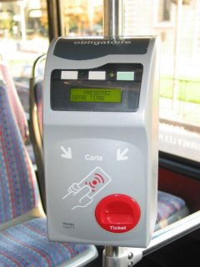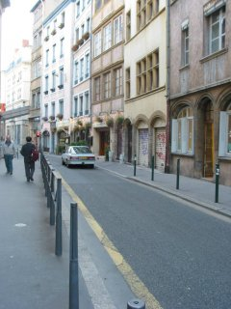
圖3.15里昂大眾運輸系統上之驗票設施 圖3.16里昂之人行道佈設範例

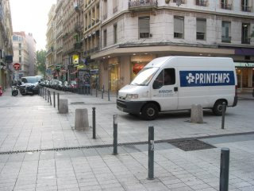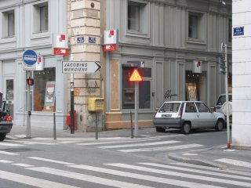
圖3.17里昂交叉路口人行設施處理方式與發亮式的注意行人號誌

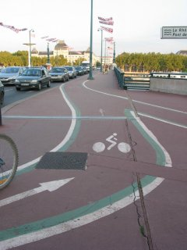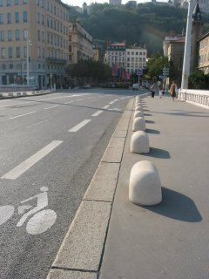
圖3.18里昂自行車道
利，而這裏所謂的道路使用者中的弱勢族群指的就是行人與自行車。因此，為保障行人與自行車的道路使用權利，里昂市的都市道路設計實處處可見其對行人與自行車使用需求之重視。首先就是市內大至主要幹道小至街弄巷道的兩旁均普遍設置有人行道，而且都儘可能地給予最大的使用寬度。尤其市中心區(即被國際教科文組織評定為世界遺產的古城範圍)之多數街道的寬度較窄，甚至僅約為雙車道之寬度，但是主管當局仍然為了保障行人之通行空間而在道路兩旁佈設人行道並僅保留單車道供汽車通行(如圖3.16所示)。
其次，人行道與穿越設施具有連續性與平整性，且同時考量無障礙運輸之需求。此部分由里昂市中之道路交叉口處對於人行設施之處理即可看出，絕大部份的路口均利用斜坡與槽化的設計確保人車分離並保障人行設施的連續性與平整性。此外，部分路口則透過發亮的標誌提醒車輛駕駛者注意行人(如圖3.17所示)。
此外，里昂市的道路旁與人行道交接處或人行道上，常可見到繪有自行車圖樣的自行車道，且為配合自行車之使用需求，在道路交叉口也特別考量保留自行車之使用空間，甚至為安全考量設置逆向自行車道(如圖3.18)。基本上，在里昂市中使用自行車大多有專屬而連續的行車空間，且一般車輛駕駛人也多會禮讓自行車騎乘者，因此安全性也較高。
總之，由於里昂市之人行設施普遍完善，因此行人行走其上的感覺相當舒適與安全，而道路上處處可見的自行車道，亦足見里昂市對綠色運具與道路弱勢使用者的重視。
二、巴黎的交通運輸系統
巴黎位於法國北部的中心位置，是法國的首都與第一大城，有著名的塞納河流經市中心。由於長久以來即是法國政治、經濟與文化的中心，更是歐洲地區重要的轉運中心與世界級重點觀光城市，因此在交通運輸系統的建設上，不論質與量都相當具有水準。
(一)聯外交通
在航空運輸方面，巴黎有二個國際機場，一個位於市中心北方約25公里的戴高樂Charles de Gaulle ( Roissy )國際機場，一個是位於市中心南方約14公里的奧里(Orly)國際機場，此二個機場每天都有上百個航班往來歐洲與全世界其他國家的主要城市，使巴黎成為歐洲最重要的航空轉運中心之一。其中，戴高樂國際機場即是本此行程中離開法國的機場，該機場目前共有兩個航站大廈，第二航站大廈是一座新完工啟用的機場，多負責國際線長程航班之起降，其內並設有高速鐵路車站，可方便旅客快速前往歐洲其他都市；至於第一航站大廈則較為老舊，目前多負責法國國內線與歐洲境內之航空旅次服務。
在鐵路運輸方面，巴黎為歐洲鐵路轉運中心之一，因而設有多個鐵路車站，並有多國聯營的鐵路列車營運其上，較著名的有如”歐洲之星”列車可以往來英國倫敦、法國巴黎與比利時布魯塞爾，”西北列車”可來往於比利時布魯塞爾、荷蘭阿姆斯特丹與德國科隆、杜塞道夫之間等；此外，法國國鐵SNCF的大本營也設於此，知名的高速鐵路如TGV，可方便於法國境內之運輸。至於在票證使用上，除點對點單程票外，另有歐洲五國聯營火車票或歐洲十七國聯營火車票(火車通行證)，對於計畫在歐洲旅行之旅客相當方便。
(二)都市內運輸
巴黎最著名的都市大眾運輸首推路網綿密、班次密集的地下鐵系統，這地下鐵系統包括捷運(Metro)與區域鐵路(RER)，前者主要服務市中心區，後者則兼有服務巴黎市郊之運輸需求，目前營運中的地下鐵系統共有十四條捷運路線(Line1~14)五條區域鐵路路線(A、B、C、D、E)，營業時間從早晨05:30開始至午夜12:00止，勘稱全歐洲最具規模者。其地鐵車站遍及全巴黎市，部份車站的出入口甚至直接與知名景點(如羅浮宮)的旅客大廳結合，對於觀光客而言相當方便。至於在搭乘費率方面，巴黎的地下鐵車票每個旅次無論遠近都是1.3歐元(另售有1日或3日交通通行證、週票及十張單程票為一本的套票)，而且不限時間出站。地鐵車票與公車票還可以共用，進入地鐵站時要將票送入驗票閘門(部分車站有新設置非接觸式的驗票裝置)，出站時一般不需繳回，也沒有人員收票(但部分區域鐵路仍需再驗票一次)。此外，巴黎的捷運系統較特別之處有兩個，其一是車輛靠站後車門不會自動開啟(與里昂的大眾運輸系統類似)，而必須由乘客用手扳動車門上之開關才能開啟車門；其二是入口處的驗票閘門多另裝置兩扇隔板，經詢問當地人員後所獲得的答案是當初為了要防止比例偏高的逃票乘客跳過驗票閘門所設，雖然對一般乘客的通行沒有造成太大的影響，但整體視覺上仍令人覺得有點壓迫感。相關照片如圖3.19至圖3.20所示。
在公車系統方面，巴黎的公車比地下鐵線路更多，密度更高，雖然對於巴黎人來說也是十分便利的交通工具，但是對於觀光客而言，可能太過複雜，每一線公車的站牌與路線都不相同，所以實際利用價值還不如捷運系統。但若是能預先查清楚搭乘路線與班次狀況，則可能會有另一番趣味，因為公車系統係行走於地面上，搭乘公車才能延途欣賞巴黎的市區風光。另外，巴黎由於每年觀光客人數眾多，因此也衍生許多家經營觀光巴士的公司，最具代表性的是Paris Vision 和Cityrama等二家，二者路線及票價幾乎沒有分別，且可以直接在飯店請服務生代為預訂。
巴黎的都市運輸工具裏面有一項最為特殊的就是塞納河的遊船，塞納河的遊船是觀光客到巴黎時決不能錯過的一種運輸體驗，從塞納河畔搭乘一般遊船或用餐船，在一個多小時的航程中，可以欣賞到兩岸不同的知名博物館及歷史建築，以及塞納河上多座著名的橋樑。因此，塞納河遊船實已成為代表巴黎生活的一部份。如圖3.21所示。
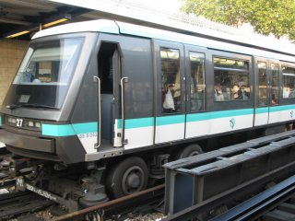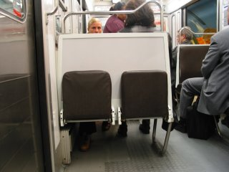
圖3.19巴黎捷運系統─車輛外觀(膠輪系統)與車廂內部
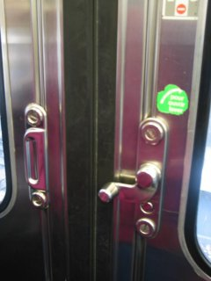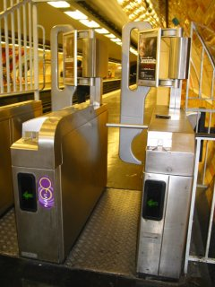
圖3.20巴黎捷運系統─車門開關與驗票門
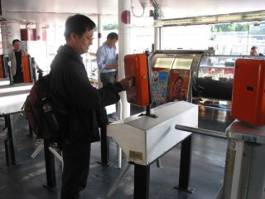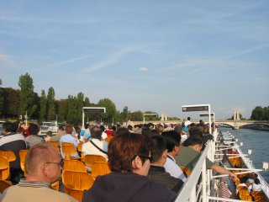
圖3.21巴黎塞納河遊船─驗票門與遊船一景
第四章 結論與建議

本次出國，在為期10天的大會活動與參訪行程中，共完成論文研討、展覽會參觀、技術參訪與資料蒐集等任務，同時也針對歐洲ITS發展與里昂、巴黎兩個都市的運輸系統設施等進行了解，不但取得寶貴的經驗，亦獲致豐碩的成果，茲將相關的結論與建議整理如后。
4.1 結論
- 本次大會總共有來全世界共38個國家與組織團體，計約400多個人報名與會。其中，由於是歐洲地區有關ITS的年度盛事，雖然參加的國家當中以歐洲各主要國家為主，但如日本、美國、澳洲等ITS發展較積極的國家亦均有派員與會，因此本次會議可說是一個小型的ITS世界大會。
- 本次會議係以e化運輸安全(e-SAFETY)為主軸，各論文研討會議的場次共可區分為「技術(Technical Sessions)」與「策略(Strategy Sessions)」等兩大類41個場次，各場次發表論文共計124篇，包括範圍涵蓋ITS各個相關領域的研討會議，且會議期間另於會場舉辦了一令人印象深刻之ITS相關產品與技術應用的展覽會，由於是以歐洲ITS協會(ERTICO-ITS Europe)相關會員在ITS方面之發展應用與研究成果為重點，因此非常有助於瞭解歐洲主要國家在ITS發展上的概況。
- 本此展覽會參展單位包括政府機關(如French Ministry of Transport、European Commission)、團體組織(如ERTICO-ITS Europe、ITS France、ARC Transistance)、汽車大廠(如Renault 、Volvo )、研究機構(如INRETS、EGIS)與相關技術產業公司(如CITEC、NAVTECH.)等，共計約有50多個展出攤位，參展廠商多以歐洲公司為主，展出規模雖不算太大，但頗能展現出歐洲地區在ITS方面之優勢技術，例如通信與汽車工業。
- 從大會與展覽會中所攜回之資料可大致分為光碟資料和書面資料兩大類，資料主要涵概範圍則包括歐洲各團體組織的組織與研究計畫之介紹、發表論文、技術廠商的研究成果與產品等。
- 在技術參訪的行程中參觀了法國的國家運輸安全研究所與Titan’s高速公路，對於其所屬之車輛碰撞實驗室、駕駛模擬器與行控中心等印象深刻。尤其對我國缺乏像法國國家運輸安全研究所從事車輛碰撞實驗室與駕駛模擬器等基礎性研究之情況，更有許多值得我國學習與借鏡之處。
- 經由參與本次的大會發現，歐洲地區在推展ITS工作時，實際上是非常懂得善用民間的技術與資金等資源的，以行動電話電子付費(TELEPAY)專題研討為例，就是由歐洲的一些知名行動電話廠商(如德國西門子SIEMENS)所贊助舉辦的，會中除發表由各廠商所研發之技術與成果，更能從實務的角度提出政府應該配合辦理或予以協助的事項，不僅廠商可達到宣傳與開拓市場的效果，政府亦能以最少的時間、金錢與人力去推動ITS的相關工作。
- 從里昂與巴黎的運輸系統建設可看出當地對於大眾運輸的重視程度以及整合不同大眾運具與使用大眾運輸所獲得的交通改善效益；而從普遍佈設的人行設施與自行車道來看，其人本思想的道路設計與具體落實重視道路弱勢使用者的作法與經驗亦值得我國效法。
4.2 建議
- 近年來亞洲各國如韓國、中國大陸與新加坡等，正急起直追積極發展與應用各種ITS相關技術，因此我國乘地利之便，也參與了許多以亞洲地區國家為主的ITS論文研討會與展覽會。然而，為借重更多不同國家在ITS方面之發展經驗，避免以往偏重美、日等國之ITS相關系統技術的現象，對於以電信(通信)技術、捷運系統及人本思想之道路設計稱著之歐盟國家在ITS方面之發展經驗，其實也是非常值得我國前去考察與借鏡的，建議未來應持續加強與歐洲國家在ITS方面的交流合作。
- 有鑑於歐洲ITS以e化運輸安全(e-SAFETY)為未來推動ITS的主軸，既能集中有限的研究資源又不失發展ITS的精神，建議我國的ITS發展亦可針對我國的特殊政經環境與產業特性，訂定未來五到十年的ITS發展主軸，以集中國內資源，加速我國ITS之發展。
- 為充分整合並善用民間資源，建議未來不論是在ITS基礎性研究或相關系統技術開發方面，都應積極與民間進行合作，甚至加重民間參與的比例；如此，一方面除能發揮民間產業的專業特色外，另一方面亦能增進民間產業的技術研發能力，以為我國ITS的發展與建置奠定良好的基礎。
- 已往我國在運輸系統與道路工程建設方面，嚴格來說大多僅強調系統功能與工程效果，並未能納入人本思想的考量，而歐洲在發展ITS的過程中以人為中心的思考模式(例如強調運輸安全)，頗值得我國推動ITS發展時參考與借鏡，以避免發展出名為「智慧」實則「障礙」的智慧型運輸系統。
- 對於電子付費系統之發展，歐洲國家近年來有逐漸以利用行動通訊技術做為研究發展的趨勢，而我國自開放電信自由化以來，相關電信技術蓬勃發展，行動電話普及率並已成為全世界第一，建議未來可在這良好基礎之上，積極檢討以行動電話(含PDA)支付運輸工具費用的可行性，以改善國內運輸票證的營運效益，同時擴大電信技術的應用層面與市場。

參考文獻
- “Lyon to Host e-SAFETY Summit”, ITS International, July-August, 2002.
- Autoroutes Paris-Rhin-Rhone, “The interactive Motorway”, April., 2001.
- ERTICO, Navigation Technologies, ”ITS-Part of Everyone’s Daily Life”, Intelligent Transport Systems and Services.
- Secretariat ITS Congress & Exhibition, ”ITS Industry Newsflash”, November 29, 2002.
- Expo24-7.com, “Expo Newsletter”, September 16, 2002.
- European Commission (DG INFSO), “Telepayment System for Multimodal Transport Services Using Mobile Phones”, TELEPAY Newsletters, October, 2002.
- ERTICO-ITS Europe, Annual Report 2001-2002.
- ERTICO-ITS Europe簡介, http://www.ertico.com/about_us/aboutcon.htm.
- ITS France簡介, http://www.atec-tec.net/gb/its_accueil_itsfrance.asp.
- ERTICO-ITS Europe & ITS France, e-SAFETY Proceedings CD-ROM, September 2002.
- 2003年ITS世界大會議程表.
- 交通部運輸研究所, “ITS能為我們做甚麼”, 運輸科技報導, 第九卷第三期, 89年9月.

附錄一 ERTICO簡介與合作夥伴

附錄二 與會國家與人員名單

附錄三 本次大會各研討會場次暨說明資料

附錄四 本次大會發表論文標題與主題一覽表

No. | 論文編號 | 語言 | 論文標題 | 主題 | 場次 | 作者
1 | 2139 | 法文 | Accident and incident detection at intersections with traffic lights in urban areas | Traffic control & safety | 01 | Laffont  Patrick
2 | 2012 | 英文 | Design of an integrated incident detection and adaptive line control framework | Traffic control & safety | 01 | El Araby  Khaled
3 | 2133 | 英文 | Initiative for safer mobility: VMZ Berlin | Traffic control & safety | 01 | Bahm  Gerd
4 | 2025 | 英文 | Microscopic simulation with AIMSUN for the assessment of incident management strategies | Traffic control & safety | 01 | Barcelo  Jaime
5 | 2096 | 英文 | Safe and efficient traffic management in Wales | Traffic control & safety | 01 | Wainwright  Andy
6 | 2021 | 法文 | ACTIF: architecture and interoperability | Evaluation & Deployment | 02 | Duthoit  Philippe
7 | 2169 | 英文 | Czech Republic – Road safety country profile | Evaluation & Deployment | 02 | Pribyl  Pavel
8 | 2017 | 法文 | EMMA: a methodological approach for multimodal systems design | Evaluation & Deployment | 02 | Chavret  Michel
9 | 2066 | 英文 | Safety improvements based on existing wireless communication facilities | Evaluation & Deployment | 02 | Kljak  Tomislav
10 | 2146 | 法文 | The contribution of the ACTIF framework architecture in emergency call management | Evaluation & Deployment | 02 | Caubet  Claude
11 | 2117 | 法文 | ALZIRA: local and personalised alert in high-risk accident zones | Vehicles | 03 | Breheret  Laurent
12 | 2166 | 英文 | Demonstration of voluntary ISA systems | Vehicles | 03 | Lind  Gunnar
13 | 2205 | 法文 | LAVIA: the French Project on Intelligent Speed Adaptation | Vehicles | 03 | Ehrlich  Jacques
14 | 2136 | 法文 | Automatic traffic jam detection ( RN 165 - Morbihan ) | Traffic control & safety | 04 | Floch  Eric
15 | 2206 | 英文 | ERIC: Traffic information as factor for road safety | Traffic control & safety | 04 | Lux  Bernhard
16 | 2005 | 英文 | Using extended floating car data to improve safety on the road | Traffic control & safety | 04 | Sansone  Fulvio
17 | 2137 | 英文 | A study of the safety performance of major roadworks layouts in England | Traffic control & safety | 07 | Freeman  Mike
18 | 2078 | 法文 | Anti-contraflow device of Maison-Brûlée on the A13 motorway | Traffic control & safety | 07 | Olivier  François-Régis
19 | 2076 | 法文 | Warning device in case of wrong way traffic on Toulouse East bypass | Traffic control & safety | 07 | Boulanger  Pierre
20 | 2201 | 法文 | Computerised system CORALY-TRANSPORT | Evaluation & Deployment | 08 | Sauze  Luc
21 | 2161 | 英文 | Innovative information and communication technologies for transport telematics | Evaluation & Deployment | 08 | Zechnall  Wolf
22 | 2095 | 法文 | Telematics and safety: the French approach | Evaluation & Deployment | 08 | Nouvier  Jacques
23 | 2121 | 法文 | The role of teleticketing in travel safety | Evaluation & Deployment | 08 | Olivier  François
24 | 2149 | 英文 | A European activity on pre-crash application: the CHAMELEON project | Vehicles | 09 | Alessandretti  Giancarlo
25 | 2150 | 英文 | An interactive educational product to demonstrate the danger of too short car-following distance | Vehicles | 09 | Boussuge  Jacques
26 | 2180 | 法文 | Ergonomic specifications and design for lateral control system HMI | Vehicles | 09 | Nicolas  Laurent
27 | 2009 | 英文 | Research & Development of Driving Safety Support Systems | Vehicles | 09 | Yamaoka  Shinichi
28 | 2045 | 英文 | Robust 360° environment observation using Laserscanners | Vehicles | 09 | Dittmer  Martin
29 | 2130 | 法文 | Contribution of ITS technologies to integration of commercial vehicles into transportation system | Commercial Vehicle & Freight | 11 | Favre  Bernard
30 | 2072 | 法文 | Location and safety of vehicle fleets: what are the advantages? | Commercial Vehicle & Freight | 11 | Roubaud  Frédéric
31 | 2134 | 英文 | The importance of telematics services in electronic toll collection systems for trucks | Commercial Vehicle & Freight | 11 | Scholz  Rainer
32 | 2068 | 法文 | What new I.C.T. can bring to security in the road transport of goods? | Commercial Vehicle & Freight | 11 | Haessig  Georges
33 | 2198 | 法文 | Experimental Plan for tracking the transportation of hazardous goods in tunnels using a DSRC link | Tunnels | 12 | Guiol  Régis
34 | 2203 | 法文 | Frejus Tunnel | Tunnels | 12 | Sauze  Luc
35 | 2033 | 法文 | Mont Blanc tunnel - Evaluation of user behaviour during a cut in the tunnel | Tunnels | 12 | Cottin  Jean-Louis
36 | 2112 | 法文 | Quality procedures within safety - A tool at the service of road tunnel management | Tunnels | 12 | Martin  Jacky
37 | 2126 | 法文 | STRIP: dynamic traffic control in tunnels | Tunnels | 12 | Henry  Jean-Jacques
38 | 2159 | 英文 | Tracking and checking of hazardous goods transports | Tunnels | 12 | Staudinger  Max
39 | 2200 | 法文 | CRITER project : Traffic/Road events information and regulation control | Traffic control & safety | 13 | Sauze  Luc
40 | 2129 | 英文 | Evaluation of an in-vehicle terminal for regular and flexible public transport services | Traffic control & safety | 13 | Scholliers  Johan
41 | 2107 | 英文 | Intelligent transportation systems (ITS) for public transport and security | Traffic control & safety | 13 | Boenau  Ronald
42 | 2097 | 法文 | On-board safety monitoring | Traffic control & safety | 13 | Joubert  Dominique
43 | 2190 | 英文 | Prismatica | Traffic control & safety | 13 | Lagrange  Pierre
44 | 2015 | 英文 | Safer public transport and taxi services for customers and drivers -The Turin experience | Traffic control & safety | 13 | Foti  Giovanni
45 | 2080 | 英文 | Intelligent Speed Adaptation - A web-based survey of the Danes attitude to ISA and road safety | Vehicles | 16 | Lahrmann  Harry
46 | 2064 | 英文 | Intelligent Speed Adaptation - Analysis of behavioural changes | Vehicles | 16 | Madsen Jesper  Runge
47 | 2056 | 英文 | Intelligent Speed Adaptation in Denmark - Field trial of an intelligent speed adaptation system | Vehicles | 16 | Boroch  Teresa
48 | 2204 | 英文 | In-vehicle Speed Alert Systems - the way toward a European strategy | Vehicles | 16 | Blervaque  Vincent
49 | 2070 | 法文 | Analysis of speed modulation between Coppet and Geneva | Traffic control & safety | 17 | Mercanton  Laurence
50 | 2128 | 法文 | Impact of the Montreal traffic management system on intervention delays and the task of ambulance operators during accidents | Traffic control & safety | 17 | Laberge-Nadeau  Claire
51 | 2090 | 法文 | MAESTRO - The new SAPRR two hours forecast software | Traffic control & safety | 17 | Buvat  Jean
52 | 2065 | 英文 | Reducing crash rate on croatian tourist routes using proactive safety information | Traffic control & safety | 17 | Bosnjak  Ivan
53 | 2188 | 英文 | Traffic Safety Control and Tolling Management in the Algarve SCUT Highway | Traffic control & safety | 17 | Fando-Mestre  Rafael
54 | 2014 | 法文 | Data communication systems, safety, and mobility of blind or partially-sighted people | Vehicles | 18 | Dejeammes  Maryvonne
55 | 2125 | 法文 | Evaluation of specific pedestrian crossings (PPS) in Toulouse | Vehicles | 18 | Olivero  Patrick
56 | 2170 | 法文 | Intelligent lighting systems | Vehicles | 18 | Serezat  Laurent
57 | 2171 | 法文 | Night vision : Systems & Ergonomy | Vehicles | 18 | Certin  Laurent
58 | 2175 | 英文 | Application of HAZard and OPerability Studies (HAZOP) to ISA and speed humps in a build-up area | Evaluation & Deployment | 19 | Jagtman  H.M.
59 | 2028 | 英文 | The OSSA simulation environment: A supporting tool to transport safety evaluation and assessment | Evaluation & Deployment | 19 | Marqués  Antonio
60 | 2010 | 英文 | Traffic simulator as a tool to improve safety in the event of an accident | Evaluation & Deployment | 19 | Tomas Lopez  Vicente Ramon
61 | 2143 | 英文 | Investigation of safety impact of driver assistance systems through traffic simulation modelling | ADAS | 20 | Yannis  George
62 | 2008 | 英文 | Automatic incident detection, liking traffic & tunnel safety - Experiences from operational sites | Tunnels | 22 | Versavel  Jo
63 | 2144 | 法文 | Centralised technical management of the Mont Blanc tunnel | Tunnels | 22 | Cohen  Yves
64 | 2131 | 英文 | Safe tunnel | Tunnels | 22 | Esposito  Francesco
65 | 2029 | 英文 | SIRTAKI: Advanced decision support system for managing tunnel safety | Tunnels | 22 | Marqués  Antonio
66 | 2093 | 法文 | The problem and the prevention of accidents in road tunnels | Tunnels | 22 | Durand-Raucher  Yves
67 | 2035 | 英文 | Role and introduction cases of fast emergency vehicle preemption systems (FAST) in Japan | Emergency | 23 | Kawakita  Hijiri
68 | 2123 | 英文 | An experimental assessment of an urban adaptive cruise control (ACC) system | Vehicles | 24 | Brook-Carter  Nikki
69 | 2024 | 英文 | Modelling the functional requirements of ITS human factors | Vehicles | 24 | Jolic  Natalija
70 | 2177 | 英文 | Telematics and safety in road traffic | Vehicles | 24 | Wiethoff  Marion
71 | 2184 | 英文 | The new ACC traffic simulation model with ETAS LabCar | Vehicles | 24 | Volle  Carsten
72 | 2202 | 英文 | Exploiting the 'Golden Hour': Italian pilot project complying with the European "112" emergency number | Emergency | 25 | Messina  Carla
73 | 2145 | 法文 | How to improve driver alerts to avoid accidents? | Emergency | 25 | Caubet  Claude
74 | 2140 | 英文 | Keeping cars from crashing through personal real-time emergency warning based on TLC facilities | Emergency | 25 | Pugliese  Marco
75 | 2142 | 法文 | The use of a common phone number for testimony and information on the French toll motorways networks | Emergency | 25 | Malbrunot  François
76 | 2091 | 法文 | Deployment of radiocommunication network in a road tunnel | Tunnels | 27 | Billoudet  Dominique
77 | 2162 | 英文 | Installation of Dullin Tunnel new ventilation and closing-down systems | Tunnels | 27 | Pioger  Patrick
78 | 2189 | 英文 | Large Displays in Monitoring and Surveillance Rooms | Tunnels | 27 | Van Wijmeersch  Guy
79 | 2191 | 法文 | Laser scanner applications to road traffic in tunnels | Tunnels | 27 | Bard  Dominique
80 | 2013 | 英文 | Safety and traffic management plans | Tunnels | 27 | Tomas Lopez  Vicente Ramon
81 | 2153 | 英文 | Video solution for safety and security in Prado-Carénage tunnel in Marseille | Tunnels | 27 | Golbery  Jean-Louis
82 | 2030 | 英文 | A policy for traffic safety by traffic enforcement systems | Traffic control & safety | 28 | Kondoh  Tadashiro
83 | 2199 | 法文 | Automated Traffic Enforcement in France | Traffic control & safety | 28 | Canel  Annie
84 | 2132 | 英文 | Concept Design of a New ITS Detection and Warning System For No-Passing Zone Violations | Traffic control & safety | 28 | El Zarif  Jamal
85 | 2100 | 法文 | Speed regulation ; Safety stakes, pratices and impacts by types of networks | Traffic control & safety | 28 | Aron  Maurice
86 | 2141 | 英文 | Advanced driver monitoring: the AWAKE project | ADAS | 29 | Bekiaris  Evangelos
87 | 2031 | 英文 | CARSENSE – Sensor fusion for DAS | ADAS | 29 | Langheim  Jochen
88 | 2152 | 英文 | Preliminary design of an application for communication-based longitudinal control in the Cartalk2000 project | ADAS | 29 | Morsink  Peter
89 | 2098 | 法文 | "Overall at least equivalent" safety application on the new "tram-train" system | Commercial Vehicle & Freight | 30 | Chaussoy  Jean-Pierre
90 | 2186 | 英文 | E-safety in inland navigation | Commercial Vehicle & Freight | 30 | van Koningsbruggen  Paul
91 | 2103 | 英文 | New methods of surveillance and protection - The ASAP project | Commercial Vehicle & Freight | 30 | Fencl Ivan
92 | 2036 | 英文 | Perspective of dynamic traffic management in the city of Split | Commercial Vehicle & Freight | 30 | Juricev  Martincev Ljubomir
93 | 2057 | 法文 | A transversal reflexion, an example: the intervehicle electronic warning | Emergency | 31 | Baggio  Jean-Marc
94 | 2016 | 英文 | IVHW: an inter-vehicle hazard warning system concept within the DEUFRAKO program | Emergency | 31 | Chevreuil  Martial
95 | 2058 | 英文 | Safety relevant issues of inter-vehicle hazard warning systems: A human factors perspective | Emergency | 31 | Evers  Claudia
96 | 2085 | 英文 | Road informatics – for traffic safety reasons in the Swedish National Road Administration | Evaluation & Deployment | 32 | Lundberg  Eva
97 | 2147 | 英文 | Advanced Driver Assistance: the role of the navigation map data | Traffic & Travel Information | 33 | Sabel  Hans
98 | 2183 | 英文 | NextMAP: investigating the future of digital map databases | Traffic & Travel Information | 33 | Pandazis  Jean-Charles
99 | 2006 | 英文 | Pan-European harmonisation of vehicle emergency call service chain | Traffic & Travel Information | 33 | Nielsen  Michael
100 | 2122 | 英文 | Smart rescue & emergency management: the AIDER project | Traffic & Travel Information | 33 | Lanci  Antonio
101 | 2114 | 法文 | 1800 km multimedia ATM network dedicated to the operation and video surveillance of motorways | Evaluation & Deployment | 34 | Stenger  Mathilde
102 | 2032 | 英文 | Better safety through car pooling and the importance of e-safety for ride sharing | Evaluation & Deployment | 34 | Anner  Rudolf
103 | 2154 | 英文 | Presentation of emergency route guide system for Tehran | Evaluation & Deployment | 34 | Behbahani  Hamid
104 | 2113 | 法文 | Real time management of heavy vehicle parking on service areas | Evaluation & Deployment | 34 | Tissot  Claire
105 | 2092 | 英文 | Road weather systems and services: an emerging technology in Canada | Evaluation & Deployment | 34 | Delannoy  Paul J.
106 | 2155 | 英文 | Definition of an information management structure through an on-vehicle HMI: the COMUNICAR project | ADAS | 35 | Montanari  Roberto
107 | 2102 | 法文 | Ergonomics and safety of mobile communication systems for the traveller | ADAS | 35 | Pauzie  Annie
108 | 2099 | 英文 | 'Real time' analysis of the driving situation in order to manage on-board information | ADAS | 35 | Bellet  Thierry
109 | 2108 | 英文 | The human as a system component in the intelligent vehicle | ADAS | 35 | Wheatley  David
110 | 2181 | 法文 | Where to place essential information in a vehicle? | ADAS | 35 | Donnet  Stéphanie
111 | 2059 | 英文 | Assessing the impacts of dynamic speed adaptation - The E22 practical experience in Sweden | Evaluation & Deployment | 36 | Ekdahl  Thomas
112 | 2046 | 法文 | Determination methodology of on-board effects | Evaluation & Deployment | 36 | Alauzet  Jean-Yves
113 | 2109 | 法文 | Quantitative and qualitative analysis of running red lights in Toulouse | Evaluation & Deployment | 36 | Olivero  Patrick
114 | 2178 | 英文 | Societal needs regarding ADAS implementation: the case of ISA | Evaluation & Deployment | 36 | Marchau  Vincent
115 | 2179 | 英文 | State-of-the-art Advanced Driver Assistance Systems (ADAS) | Evaluation & Deployment | 36 | Oei  Liem
116 | 2084 | 英文 | Enhanced Safety Through Advanced Transit Traveler Information | Traffic & Travel Information | 38 | Casey  Robert
117 | 2071 | 法文 | Multimedia information service for public transport | Traffic & Travel Information | 38 | Motsch  Roger
118 | 2074 | 英文 | Safety information and TMC | Traffic & Travel Information | 38 | Wang  Philippe
119 | 2185 | 英文 | The AGORA approach for map-based on-the-fly location referencing | Traffic & Travel Information | 38 | Wevers  Kees
120 | 2022 | 英文 | Travel information highway: A catalyst for the exchange of safety information | Traffic & Travel Information | 38 | Wells  Ivan
121 | 2088 | 法文 | 2001 - The safety odyssey | Evaluation & Deployment | 39 | Defrance  Isabelle
122 | 2176 | 英文 | Application of the concept of situation awareness to road traffic | Evaluation & Deployment | 39 | Heijer  Tom
123 | 2011 | 英文 | Highway safety analysis software | Evaluation & Deployment | 39 | Mirsakov  Alexander
124 | 2050 | 英文 | Safety assessment method in the railway sector | Evaluation & Deployment | 39 | El Koursi  El miloudi
[註]：依場次順序排列

附錄五 TELEPAY相關資料

